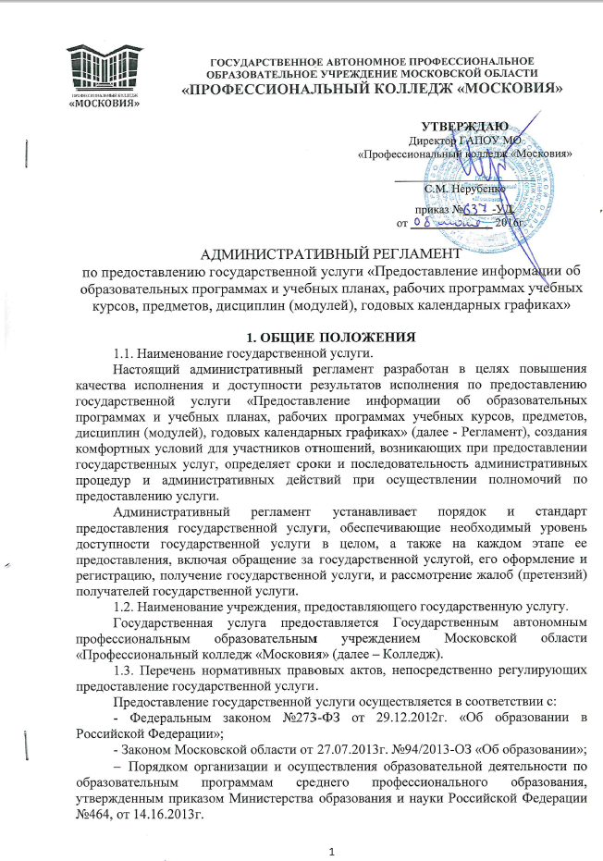
- Федеральными государственными образовательными стандартами среднего профессионального образования.
1.4. Результат оказания государственных услуг
Конечным результатом оказания государственных услуг может являться получение заявителем:
- информации об образовательных программах и учебных планах, рабочих программах учебных курсов, предметов, дисциплин (модулей), годовых календарных графиках.

1.5. Описание заявителей.
Заявителями, имеющими право в соответствии с законодательством Российской Федерации на государственную услугу, являются: обучающиеся, их родители (законные представители), руководящие работникам колледжа; педагогические работники,
1.6. Требования к документам, представляемым заявителем
1.6.1. Для оказания государственных услуг заявители представляют в колледж следующие документы:
- заявление (приложение №1 к Регламенту).
1.6.2. В ходе оказания государственной услуги заявителем могут быть дополнительно представлены следующие документы: документы, подтверждающие личность заявителя.
1.6.3. Заявление об оказании государственной услуги должны быть надлежащим образом оформлены, при необходимости иметь подписи и печати, четко напечатаны или разборчиво написаны синими или черными чернилами (пастой) от руки. Заполнение заявления и документов карандашом не допускается.
1.6.4. Заявление оформляется в единственном экземпляре подлиннике и подписывается заявителем.

2. ТРЕБОВАНИЯ К ПОРЯДКУ ПРЕДОСТАВЛЕНИЯ ГОСУДАРСТВЕННОЙ УСЛУГИ
2.1. Порядок информирования о правилах оказания государственной услуги
2.1.1. Место нахождения колледжа: 142002 Московская обл., г.Домодедово, ул. Текстильщиков, д.41
Почтовый адрес для направления документов и обращений:
142002 Московская обл., г.Домодедово, ул. Текстильщиков, д.41
Адреса мест осуществления образовательной деятельности:
142155 Московская область, Подольский район, п.г.т. Львовский, ул.Московская, д.1
142717 Московская область, Ленинский район, п.Развилка, строение №19
142902 Московская область, г.Кашира, ул.Клубная, д.11
142921 Московская область, Каширский район, г.Ожерелье, ул.Строительная, д.15
электронные адреса для направления обращений:
- адрес сайта: колледжмосковия.рф
- адрес электронной почты: moskoviaprof@yandex.ru
2.1.2. Режим работы колледжа определяется по каждому из адресов мест осуществления образовательной деятельности правилами внутреннего трудового распорядка, утверждаемыми директором.
Для административно-управленческого персонала установлена пятидневная рабочая неделя, с перерывом для отдыха и питания с 13.00 до 14.00:
Понедельник 9.00 – 18.00;
Вторник 9.00 – 18.00;
Среда 9.00 – 18.00;
Четверг 9.00 – 18.00;
Пятница 9.00 – 18.00;
Суббота, воскресенье - выходные дни.
2.1.3. Телефон для справок: (8496) 794-30-74.
2.1.4. На информационных стендах, официальном Интернет-сайте колледжа размещается следующая информация:
- извлечения из законодательных и иных нормативных правовых актов, содержащих нормы, регулирующие деятельность по исполнению государственной функции;
- текст Регламента с приложениями (полная версия на официальном Интернет-сайте и извлечения на информационных стендах);
- краткое описание порядка исполнения государственной функции;
- перечни документов, представляемых заявителем для исполнения государственной функции, и требования к ним;
- образцы оформления документов, необходимых для исполнения государственной функции, и требования к ним;
- место расположения, график (режим) работы, номера телефонов, адрес официальных Интернет-сайтов и электронной почты колледжа;
- схема размещения специалистов и режим приема ими заявителей;
- таблица сроков исполнения государственной функции в целом и максимальных сроков выполнения отдельных административных процедур, в том числе времени нахождения в очереди (ожидания), времени приема документов и т.д.;
- порядок информирования об исполнении государственной функции;
- порядок получения консультаций;
- порядок обжалования решений, действий или бездействия специалистов и руководителей колледжа.
2.1.6. Информация о порядке исполнения государственной функции предоставляется:
по письменным обращениям;
по электронной почте;
при личном обращении;
посредством размещения в информационно-телекоммуникационных сетях общего пользования (в том числе в сети Интернет), публикации в средствах массовой информации, издания информационных материалов.
2.1.7. При ответах на телефонные звонки и устные обращения заявителя специалист, ответственный за исполнение государственной функции, должен предоставить полную и достоверную информацию заявителю по всем интересующим вопросам.
Ответ на телефонный звонок должен начинаться с информации о наименовании органа (учреждения), в который позвонил заявитель, фамилии, имени, отчестве и должности специалиста, принявшего телефонный звонок.
При невозможности самостоятельно ответить на поставленные вопросы специалист, принявший телефонный звонок, должен сообщить телефонный номер, по которому можно получить необходимую информацию.
2.1.8. В любое время с момента подачи документов заявитель имеет право на получение сведений о прохождении процедур по исполнению государственной функции в колледже посредством личного посещения или телефонной связи.
Консультации по процедуре исполнения государственной функции предоставляются:
по письменным обращениям;
по устным обращениям;
по телефону.
2.1.9. При консультировании по письменным обращениям ответ на обращение направляется почтой в адрес заявителя в срок, не превышающий 30 дней с момента поступления письменного обращения.
2.1.10. При осуществлении консультирования по телефону специалисты колледжа обязаны в соответствии с поступившим запросом предоставлять следующую информацию:
сведения о нормативных правовых актах, регламентирующих исполнение государственной функции;
о перечне и требованиях к оформлению документов, необходимых для исполнения государственной функции;
информацию о порядке исполнения государственной функции;
информацию о принятии решения по конкретному заявлению;
времени приема и выдачи документов;
сроков исполнения государственной функции;
порядок обжалования решений.
Иные вопросы рассматриваются колледжем только на основании соответствующего письменного обращения.
2.1.11. Образовательная организация не вправе требовать от заявителя:
- представления документов и информации или осуществления действий, представление или осуществление которых не предусмотрено нормативными правовыми актами, регулирующими отношения, возникающие в связи с предоставлением услуги;
- осуществления действий, в том числе согласований, необходимых для получения услуги и связанных с обращением в государственные органы, органы местного самоуправления, организации.
2.2. Срок исполнения государственной функции
2.2.1. Государственная функция исполняется круглогодично.
2.3. Перечень оснований для отказа и прекращения исполнения государственной функции
2.3.1. Основанием для отказа в исполнении государственной функции является:
несоответствие заявителя требованиям пункта 1.5 Регламента;
несоответствие документов, представленных заявителем, требованиям пункта 1.6 Регламента.
2.3.2. Об отказе в исполнении государственной функции заявитель уведомляется в письменном виде посредством направления извещения с указанием оснований отказа.
2.3.3. Основанием для прекращения исполнения государственной функции является:
- личный отказ заявителя.
2.4. Требования к местам исполнения государственной функции
2.4.1. Место исполнения государственной функции располагается по адресу местонахождения колледжа: 142002 Московская обл., г.Домодедово, ул. Текстильщиков, д.41.
В здании имеется гардероб, столовая.
2.4.2. Места для приема посетителей в колледже оборудуются противопожарной системой и средствами пожаротушения, системой оповещения о возникновении чрезвычайной ситуации. Вход и выход из помещений оборудуется соответствующими указателями.
Места для приема посетителей соответствуют санитарно-эпидемиологическим правилам и нормативам «Гигиенические требования к персональным электронно-вычислительным машинам и организации работы. СанПиН 2.2.2/2.4.134003».
2.4.3. Места информирования, предназначенные для ознакомления заявителей с информационными материалами, оборудуются информационными стендами, стульями и столами для возможности оформления документов.
2.4.4. Места ожидания в очереди должны иметь места для сидения (стулья, скамьи). Количество мест ожидания определяется, исходя из фактической нагрузки и возможности для размещения в кабинете, и составляет не менее 2 мест.
2.4.5. Места для заполнения документов оборудуются стульями, столами и обеспечиваются образцами заполнения документов, бланками документов и ручками.
2.4.6. Помещение для исполнения государственной функции организовано в виде кабинета, в котором ведут прием несколько специалистов.
2.4.7. Кабинеты приема заявителей оборудуются информационными табличками (вывесками) с указаниями:
номера кабинета;
наименования кабинета;
фамилии, имени, отчества и должности специалистов, ведущих прием;
графика работы.

3. АДМИНИСТРАТИВНЫЕ ПРОЦЕДУРЫ
3.1. Последовательность административных действий (процедур)
3.1.1. Исполнение государственной функции включает в себя следующие административные процедуры:
прием документов от заявителей;
принятие решения по результатам обращений заявителей и оформление документации.
3.1.2. Последовательность административных действий (процедур) по исполнению государственной функции отражена в блок – схеме, представленной в Приложении №3 к Административному регламенту.
3.2. Прием документов от заявителей
3.2.1. Основанием для начала исполнения административной процедуры по приему документов от заявителей является обращение заявителя с комплектом документов, указанных в пункте 1.6 Административного регламента.
3.2.2. Специалист, ответственный за прием документов:
проверяет наличие всех необходимых документов исходя из соответствующего перечня документов;
проверяет соответствие представляемых документов требованиям, установленным в пунктах 1.6.3 – 1.6. Регламента, удостоверяясь, что тексты документов написаны разборчиво, наименования юридических лиц без сокращения.
3.2.3. При установлении фактов отсутствия необходимых документов, несоответствия представленных документов требованиям, установленным в пунктах 1.6.3 – 1.6.4 Административного регламента, специалист, ответственный за прием документов, уведомляет заявителя о выявленных недостатках в представленных документах и предлагает принять меры по их устранению.
В случае отсутствия у заявителя желания устранить выявленные недостатки в представленных документах специалист, ответственный за прием документов, прерывает прием документов и возвращает их заявителю.
3.2.4. Срок исполнения административной процедуры составляет не более одного дня.
3.3. Принятие решения по результатам обращений заявителей и оформление документации по итогам.
3.3.1. Основанием для начала исполнения административной процедуры по принятию решения по результатам обращений заявителей является регистрация заявления.
3.3.2. Основанием для принятия решения являются рассмотрение заявления.
3.3.3. По результатам рассмотрения может быть принято решение о предоставлении:
- информации об образовательных программах и учебных планах, рабочих программах учебных курсов, предметов, дисциплин (модулей), годовых календарных графиках.

4. ПОРЯДОК И ФОРМЫ КОНТРОЛЯ ПРЕДОСТАВЛЕНИЯ ГОСУДАРСТВЕННОЙ УСЛУГИ
4.1. Текущий контроль за соблюдением и исполнением ответственными специалистами положений Административного регламента и иных нормативных правовых актов, устанавливающих требования к исполнению государственной функции, а также принятием решений ответственными специалистами осуществляется директором колледжа, ответственным за организацию работы по исполнению государственной функции.
4.2. Контроль за полнотой и качеством исполнения государственной функции включает в себя проведение проверок деятельности ответственных специалистов, выявление и устранение нарушений прав заявителей, рассмотрение, принятие решений и подготовку ответов на обращения заявителей, содержащие жалобы на решения, действия (бездействие) ответственных специалистов.
Периодичность осуществления контроля за исполнением государственной функции устанавливается директором колледжа.
Проверки могут быть плановыми (осуществляться на основании годовых планов работы колледжа) и внеплановыми. При проверке могут рассматриваться все вопросы, связанные с исполнением государственной функции (комплексные проверки) или отдельные вопросы (тематические проверки). Проверка также может проводиться по конкретному обращению заявителя.
4.3. Специалисты, ответственные за исполнение государственной функции, несут персональную ответственность за порядок исполнения каждой административной процедуры, указанной в Административном регламенте.
Персональная ответственность специалистов закрепляется в их должностных инструкциях в соответствии с требованиями законодательства.

5. ПОРЯДОК ОБЖАЛОВАНИЯ ДЕЙСТВИЙ (БЕЗДЕЙСТВИЯ) ДОЛЖНОСТНОГО ЛИЦА, А ТАКЖЕ ПРИНИМАЕМОГО ИМ РЕШЕНИЯ ПРИ ПРЕДОСТАВЛЕНИИ ГОСУДАРСТВЕННОЙ УСЛУГИ
5.1. Действия (бездействия) должностных лиц и решения Колледжа, принятые в ходе предоставления государственной услуги на основании настоящего Регламента, могут быть обжалованы заявителями в досудебном (внесудебном) порядке либо в судебном порядке.
5.2. Заявители (их представители) в случае нарушения их прав и законных интересов в ходе предоставления государственной услуги, отказа в приеме заявления могут обратиться с жалобой в вышестоящий орган государственной власти – Министерство образования Московской области по адресу: 143407, Московская область, г.Красногорск-7, ул. Бульвар Строителей, д.1.
5.3. В случае если заявитель (его представитель) не удовлетворен решением, принятым Министерством образования Московской области, он в праве обжаловать действия (бездействия) и решения должностных лиц, осуществляемые (принятые) в ходе выполнения настоящего Регламента, в судебном порядке, предусмотренном законодательством Российской Федерации.
5.4. При обращении заявителей в письменной форме рассмотрение обращений граждан осуществляется в порядке, установленном нормативными правовыми актами Российской Федерации.
5.5. При обращении заявителей в письменной форме срок рассмотрения жалобы не должен превышать 30 дней с момента регистрации такого обращения.
В исключительных случаях (в том числе при принятии решения о проведении проверки), а также в случае направления запроса другим органам исполнительной власти области, органам местного самоуправления и иным должностным лицам для получения необходимых для рассмотрения обращения документов и материалов директор колледжа вправе продлить срок рассмотрения обращения не более чем на 30 дней, уведомив о продлении срока его рассмотрения заявителя.
5.6. Заявитель в своем письменном обращении (жалобе) в обязательном порядке указывает либо наименование органа, в которое направляет письменное обращение, либо фамилию, имя, отчество соответствующего должностного лица, либо должность соответствующего лица, а также свои фамилию, имя, отчество (последнее при наличии), полное наименование для юридического лица, почтовый адрес, по которому должны быть направлены ответ, уведомление о переадресации обращения, излагает суть предложения, заявления или жалобы, ставит личную подпись и дату. К письменному обращению (жалобе) могут быть приложены копии документов, подтверждающих изложенные в обращении (жалобе) обстоятельства.
5.7. По результатам рассмотрения жалобы должностным лицом принимается решение об удовлетворении требований заявителя либо об отказе в удовлетворении обращения (жалобы).
Если в результате рассмотрения обращение признано обоснованным, то принимается решение об устранении нарушений и применении мер ответственности к специалисту, допустившему нарушение в ходе исполнения государственной функции.
Письменный ответ, содержащий результаты рассмотрения обращения направляется заявителю.
5.8. Если в письменном обращении не указана фамилия заявителя, направившего обращение, и почтовый адрес, по которому должен быть направлен ответ, ответ на обращение не дается.
5.9. При получении письменного обращения, в котором содержатся нецензурные либо оскорбительные выражения, угрозы жизни, здоровью и имуществу должностного лица, а также членов его семьи, вправе оставить обращение без ответа по существу поставленных в нем вопросов и сообщить заявителю, направившему обращение, о недопустимости злоупотребления правом.
5.10. Если текст письменного обращения не поддается прочтению, ответ на обращение не дается, о чем сообщается заявителю, направившему обращение, если его фамилия и почтовый адрес поддаются прочтению.
5.11. Если в письменном обращении заявителя содержится вопрос, на который заявителю многократно давались письменные ответы по существу в связи с ранее направляемыми обращениями, и при этом в обращении не приводятся новые доводы или обстоятельства, уполномоченное на то должностное лицо вправе принять решение о безосновательности очередного обращения и прекращении переписки с заявителем по данному вопросу. О данном решении уведомляется заявитель, направивший обращение.
5.12. Если ответ по существу поставленного в обращении вопроса не может быть дан без разглашения сведений, составляющих государственную или иную охраняемую федеральным законом тайну, заявителю, направившему обращение, сообщается о невозможности дать ответ по существу поставленного в нем вопроса в связи с недопустимостью разглашения указанных сведений.
5.13. Если причины, по которым ответ по существу поставленных в обращении вопросов не мог быть дан, в последующем были устранены, заявитель вправе вновь направить повторное обращение.
5.14. Заявитель вправе обратиться в суд с заявлением в течение трех месяцев со дня, когда ему стало известно о нарушении его прав и свобод.

